Министерство образования и науки РФ
Федеральное государственное автономное образовательное учреждение высшего образования
«Омский государственный технический университет»

Факультет (институт) | Информационных технологий и компьютерных систем
Кафедра | Прикладная математика и фундаментальная информатика

Расчетно-графическая работа

по дисциплине | Алгоритмы и анализ сложности
на тему | Анализ сложности работы алгоритмов

Пояснительная записка

Шифр проекта | 020-РГР-02.03.02-№ 37-ПЗ

 |  |  | Студента
 |  |  |  |  | фамилия, имя, отчество полностью
 |  |  | Курс | 3 |  | Группа |  | ФИТ-231
 |  |  | Направление (специальность) |  |  |  |  | 02.03.02
 |  |  | Фундаментальная информатика и информационные технологии
 |  |  | ^{код, наименование}
 |  |  | Руководитель
 |  |  |  |  | ^{ученая степень, звание}
 |  |  | ^{фамилия, инициалы}
 |  |  | Выполнил
 |  |  |  |  | ^{дата, подпись студента}
 |  |  | Работа защищена с количеством баллов

^{дата, подпись руководителя}

Омск 2026
Содержание
Задание 1 3
Задание 2 4

Задание 1
Необходимо вычислить n-й член последовательности Фиббоначи двумя методами:
- Рекурсивным;
- Итерационным.
Код реализации:

import time
import matplotlib.pyplot as plt

def fibonacci_recursive(n):
if n <= 1:
return n
return fibonacci_recursive(n-1) + fibonacci_recursive(n-2)

def fibonacci_iterative(n):
if n <= 1:
return n

a, b = 0, 1
for _ in range(2, n + 1):
a, b = b, a + b
return b

def measure_time(func, n):
start_time = time.perf_counter()
result = func(n)
end_time = time.perf_counter()
return result, (end_time - start_time) * 1000

max_n = 40
recursive_times = []
iterative_times = []
n_values = list(range(1, max_n + 1))

print("-" * 60)
print(f"{'n':>3} | {'Рекурсивно (мс)':>15} | {'Итерационно (мс)':>15} | {'Значение':>15}")
print("-" * 60)

for n in n_values:
value, iter_time = measure_time(fibonacci_iterative, n)
iterative_times.append(iter_time)

_, rec_time = measure_time(fibonacci_recursive, n)
recursive_times.append(rec_time)

print(f"{n:3} | {rec_time:15.6f} | {iter_time:15.6f} | {value:15}")

print("-" * 60)

fig, (ax1, ax2) = plt.subplots(1, 2, figsize=(15, 6))

ax1.plot(n_values, iterative_times, 'g-', linewidth=2, label='Итерационный')
ax1.set_xlabel('Номер элемента (n)', fontsize=12)
ax1.set_ylabel('Время выполнения (мс)', fontsize=12)
ax1.set_title('Итерационное вычисление', fontsize=14, fontweight='bold')
ax1.grid(True, alpha=0.3)
ax1.legend()

ax2.plot(n_values, recursive_times, 'r-', linewidth=2, label='Рекурсивный')
ax2.set_xlabel('Номер элемента (n)', fontsize=12)
ax2.set_ylabel('Время выполнения (мс)', fontsize=12)
ax2.set_title('Рекурсивное вычисление', fontsize=14, fontweight='bold')
ax2.grid(True, alpha=0.3)
ax2.legend()

plt.suptitle('Сравнение времени вычисления чисел Фибоначчи', fontsize=16, fontweight='bold', y=1.02)

plt.tight_layout()
plt.savefig('fibonacci_comparison.png', dpi=150, bbox_inches='tight')
plt.show()

Пример выполнения:

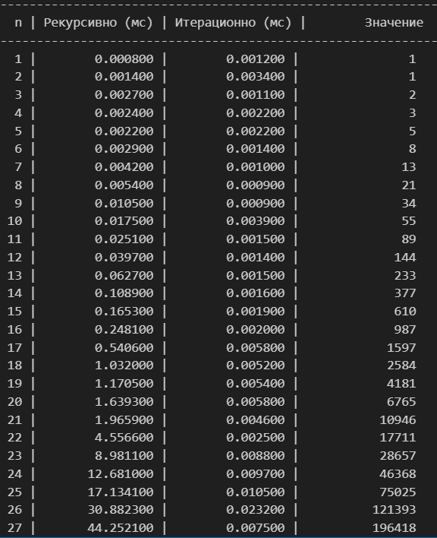
Рисунок 1 – Пример выполнения первого задания

Графики времени выполнения и количества итераций для методов.
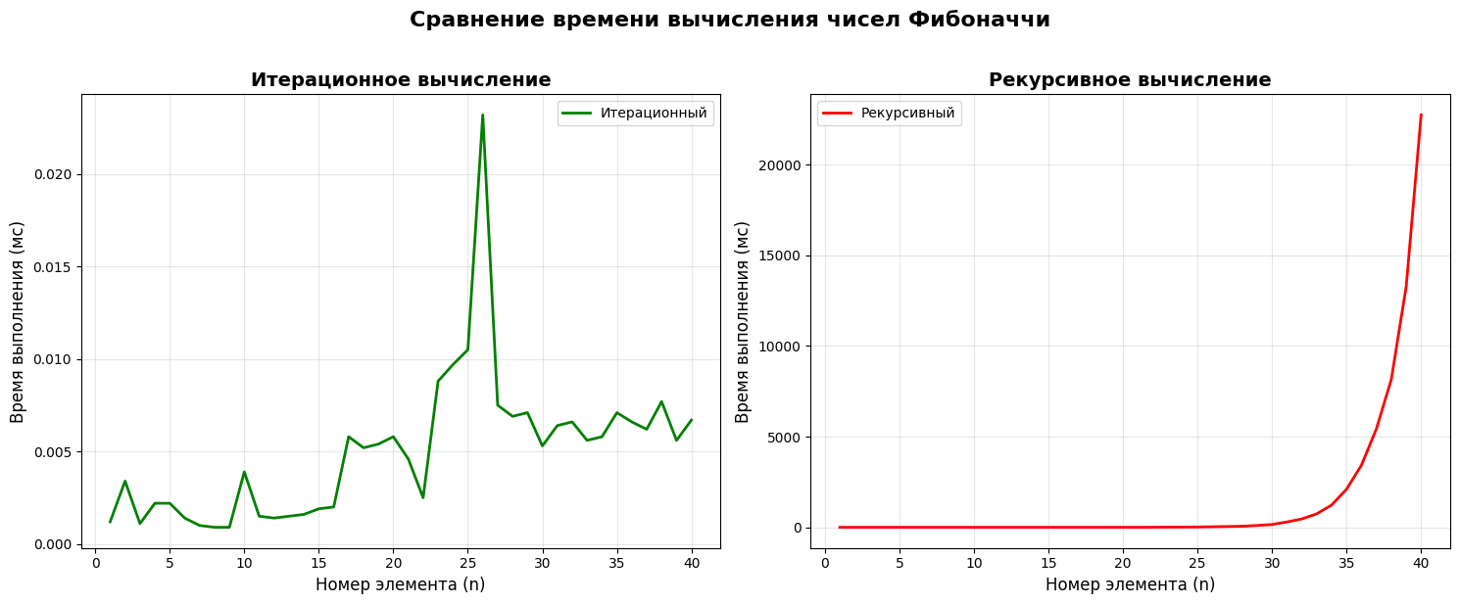
Рисунок 2 – Графики времени выполнения и количества итераций первого задания

Задание 2
Необходимо сравнить три алгоритма сортировки:
- Гномий;
- «Пузырек»;
- Вставками.
Код реализации:

import random

